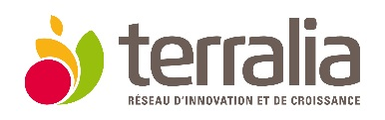 |  | 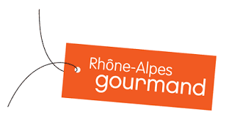

Formulaire de candidature
Pour nous soumettre votre projet ou idée de projet, nous vous remercions de bien vouloir remplir ce formulaire. Certains champs sont à remplir obligatoirement (indiqués par un *). D'autres sont facultatifs. N'hésitez toutefois pas à nous donner le maximum d’informations nécessaires car, plus votre projet (ou idée de projet) sera qualifié(e), mieux nous pourrons le comprendre et évaluer son intérêt.
Une fois le formulaire rempli, renvoyez-le aux adresses suivantes :
emilie.ngobakongo@pole-terralia.com  04 32 40 37 65 |  | b.montalant@rhone-alpes-gourmand.fr  04 37 23 89 69

Coordonnées*
Structure :

Nom :
Prénom :
Fonction :
Adresse :
Email :
Tél :

Titre de la proposition*
(4 lignes maxi)

Degré de maturité du projet*
Maturité du projet : Idée Avant-projet Montage en cours

Description concise et compréhensible par un non-expert de votre idée de projet*
(20 lignes maxi)

Caractère innovant*

Partenaires envisagés*
Dans le cas où vous avez déjà identifié des partenaires, indiquez le nom de la structure et précisez si possible leur localisation et la compétence que chacun amène dans le projet.
Dans le cas où vous recherchez des partenaires, indiquez le type de structures ou les compétences visées.

Entreprise(s) :
- …
- …

Laboratoire(s) et centres techniques :
- …
- …

Autres :

Le futur porteur du projet est-il identifié ?*
Oui, précisez : …
Non
Si non : précisez la typologie envisagée pour le porteur (laboratoire, industriel…et son secteur d’activité…)

Verrous technologiques
(Précisez si possible la position des innovations visées par rapport à l'état de l'art)
Champ facultatif, n'hésitez pas à nous transmettre toutes vos informations pour mieux qualifier votre idée ou projet.
30 lignes max.

Eléments sur l'intérêt économique
(Marché potentiel, temps de mise sur le marché, CA espéré, emplois créés, retombées en compétitivité des entreprises partenaires, ...)
Champ facultatif, n'hésitez pas à nous transmettre l'information pour mieux qualifier votre idée ou projet.
20 lignes max.

Budget approximatif € :

Date envisagée de démarrage du projet

Vos besoins vis-à-vis des structures*
(Recherche de partenaires, aide à la formalisation et au montage, possibilité de financement, ...)
5 lignes max.

Comment avez-vous été informé de cet appel à idées de projets ? * :
Par la presse
Par un site internet : lequel :
Par un mail
Par réseaux sociaux
Autres (précisez)

NB : Confidentialité
Les équipes projets de TERRALIA et RHÔNE - ALPES GROUMAND prendront connaissance des éléments ci-dessus dans le cadre de l'accord de confidentialité qu'ils ont signés pour leurs activités. Aucune diffusion d’information sur ces éléments ne pourra être réalisée sans votre aval.
Précisez vos demandes spécifiques :

